**Diagramas de la DB**

**Modelo de Entidades:**

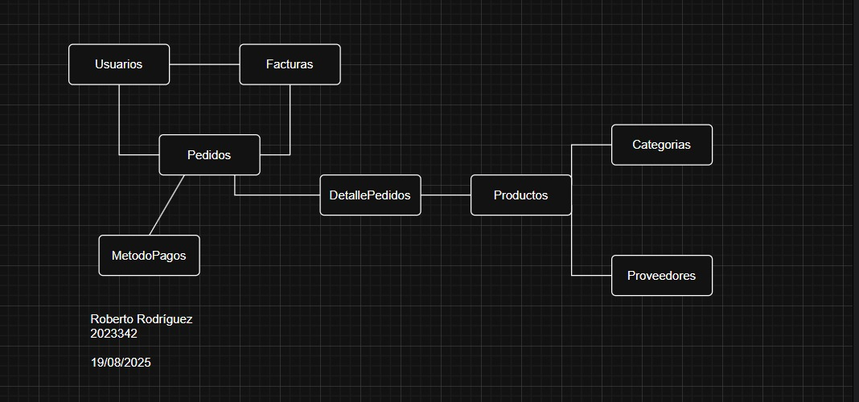

**Modelo de E-R:**

**Diagrama E-R:**

